Колпаков Лев Станиславович, курсант группы 24-СР-11

Великая Отечественная война
в истории моей семьи

Никто не забыт и ничто не забыто.
О. Берггольц
Великая Отечественная война коснулась множества людей в нашей стране. От своего отца, Колпакова Станислава Александровича, я узнал о том, что мой прадед, Колпаков Василий Александрович, тоже был участником Великой Отечественной войны.
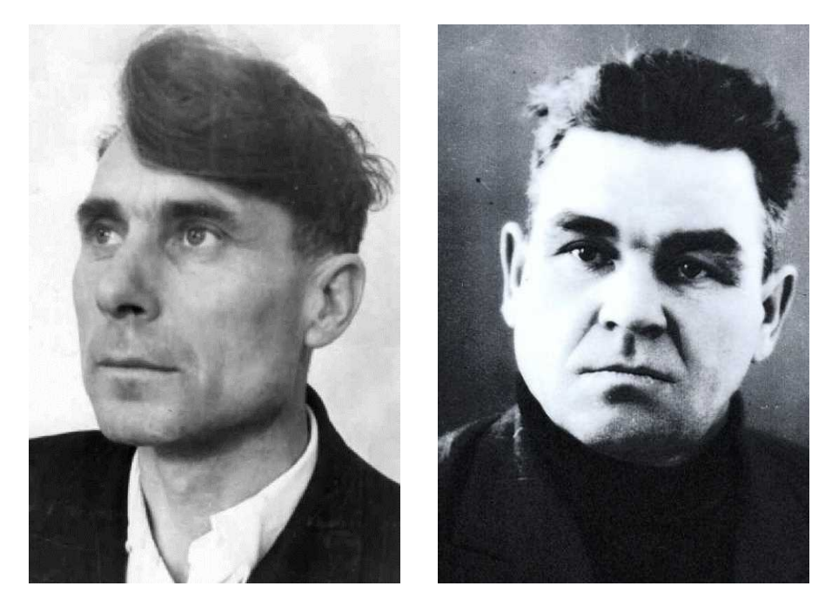
Василий Александрович Колпаков родился 3 февраля 1916 года в Ленинграде. Известно, что мой прадед переехал в Приморский край по комсомольской путёвке. Работал он шофером в посёлке городского типа Кавалерово.
На Вторую мировую войну прадед был призван в марте 1942 года, в возрасте 26 лет. Через месяц попал на фронт. Служил в 169 гвардейском стрелковом полку 1 гвардейской стрелковой дивизии. Имел должность наводчика орудий в танке, но также и самостоятельно умел водить танк и выпускать снаряды.
Полк, в котором служил прадед, принимал участия в боевых действиях под Брянском, на Украине недалеко от Житомира, в Беларуси под Витебском, под столицей Литвы Вильнюсом.
Но самые значимые боевые действия в жизни моего прадеда происходили на территории Калининградской области (тогда это была Восточная Пруссия).
В 1944 году Василий Александрович Колпаков совершил подвиг и был представлен к награде.
Информация из наградного листа: “Во время форсирования реки Неман 14.07.1944 под огнём противника переправился на западный берег реки и, прикрывая переправу стрелковых подразделений, уничтожил около взвода солдат противника”. За свой подвиг Василий Александрович был награждён медалью “За отвагу”. В ходе боевых действий прадед был тяжело ранен, после лечения в госпитале демобилизован из армии.
В послевоенное время прадед работал штатным охотником в кавалеровском леспромхозе Приморского края. Умер он в августе 1986 года от пневмонии, на фоне осложнения от осколка в груди, оставшегося после ранения.
Хочется сказать о том, что история каждого, кто принимал участие в Великой Отечественной войне, важна. Нужно помнить об этом. Именно поэтому я передам историю прадеда своим детям. Мы не имеем права забывать о тех, кто заплатил высокую цену за Победу и Мир на Земле.

